### ****Analisis Kebutuhan Perencanaan Proyek Web: Platform Servis Motor Online****

#### **1. Ringkasan Eksekutif**

* **Deskripsi:** Pengembangan platform online untuk mempermudah pelanggan memesan servis, melihat stok suku cadang, dan melihat riwayat servis.
* **Tujuan:** Meningkatkan efisiensi operasional bengkel dan kemudahan bagi pelanggan untuk melakukan pemesanan serta pengecekan ketersediaan suku cadang.
* **Manfaat:** Meningkatkan kepuasan pelanggan, efisiensi waktu, serta transparansi dalam riwayat servis, dan ketersediaan suku cadang.

#### **2. Latar Belakang Proyek**

* **Konteks:** Banyak bengkel yang masih menggunakan metode manual untuk pemesanan dan pengelolaan stok suku cadang dan permintaan ini memungkinkan proses yang lebih efisien.
* **Masalah:** Keterbatasan sistem pemesanan servis secara manual yang memakan waktu dan kurang efisien.
* **Peluang:** Menyediakan layanan online yang memudahkan pelanggan memesan servis dan mengecek stok suku cadang dengan layanan digital, serta memberikan kemudahan manajemen bagi bengkel.

#### **3. Tujuan dan Sasaran**

* **Tujuan:** Meningkatkan jumlah pemesanan servis sebesar 30% dalam satu tahun.
* **Tujuan Teknis:** Membangun platform yang dapat menangani hingga 5.000 pengguna aktif sekaligus.
* **KPI:** Jumlah pemesanan servis, tingkat kepuasan pelanggan, peningkatan jumlah pelanggan baru.

#### **4. Ruang Lingkup Proyek**

* **Fitur Utama:** Pemesanan servis online, melihat dan mencatat stok suku cadang, dan melihat riwayat servis.
* **Batasan:** Tidak termasuk integrasi sistem pembayaran bengkel.
* **Asumsi:** Pelanggan memiliki akses internet yang memadai dan smartphone untuk melakukan pemesanan.

#### **5. Analisis Stakeholder**

* **Stakeholder:** Pelanggan, Mekanik, Admin Bengkel, Kasir, Tim IT.
* **Peran:** Pelanggan sebagai pengguna utama, mekanik sebagai pelaksana layanan, admin bengkel sebagai pengelola stok suku cadang, dan kasir melakukan pembayaran transaksi.
* **Ekspektasi:** Kemudahan penggunaan platform, kecepatan respons sistem, dan fitur pelacakan yang akurat.

#### **6. Kebutuhan Fungsional**

* **Fitur:** **Pemesanan Servis Motor**
  + **User Story:** "Sebagai pelanggan, saya ingin dapat memesan jadwal servis motor saya secara online, sehingga saya bisa memilih waktu yang sesuai dengan jadwal saya."
  + **Kriteria Penerimaan:**
    - Pelanggan dapat melihat jadwal tersedia untuk pemesanan.
    - Pelanggan dapat memilih layanan dan jadwal yang diinginkan.
    - Setelah memesan, pelanggan menerima konfirmasi pemesanan melalui email dan SMS.
  + **Prioritas:** Must have
* **Fitur: Melihat Stok Suku Cadang**
* **User Story:**  
  "Sebagai pelanggan, saya ingin dapat melihat ketersediaan suku cadang yang diperlukan untuk servis motor saya sehingga saya dapat memastikan servis tidak tertunda."  
  "Sebagai mekanik, saya ingin dapat melihat stok suku cadang secara real-time agar saya bisa segera mengerjakan servis tanpa menunggu lama."
* **Kriteria Penerimaan:**
* Pelanggan dapat melihat stok suku cadang yang tersedia melalui halaman pemesanan.
* Mekanik dapat memeriksa ketersediaan suku cadang ketika menerima pesanan servis.
* Sistem menampilkan jumlah stok secara real-time dan mengirimkan notifikasi jika stok mendekati habis.
* **Prioritas:** Must have.
* **Fitur:** **Melihat Riwayat Servis**
  + **User Story:** "Sebagai pelanggan, saya ingin dapat melihat riwayat servis motor yang telah dilakukan."
  + **Kriteria Penerimaan:**
    - Pelanggan dapat melihat riwayat servis.
    - Riwayat ditampilkan secara kronologis di dashboard pelanggan.
  + **Prioritas:** Must have

#### **7. Kebutuhan Non-Fungsional**

* **Performa:** Waktu loading halaman < 3 detik.
* **Keamanan:** Implementasi enkripsi end-to-end untuk data pelanggan.
* **Skalabilitas:** Platform dapat menangani peningkatan 50% pengguna tanpa penurunan performa.
* **Usability:** Antarmuka yang intuitif dan mudah diakses oleh semua kalangan.

#### **8. Arsitektur Sistem**

* **Diagram:** [Gambar arsitektur sistem]

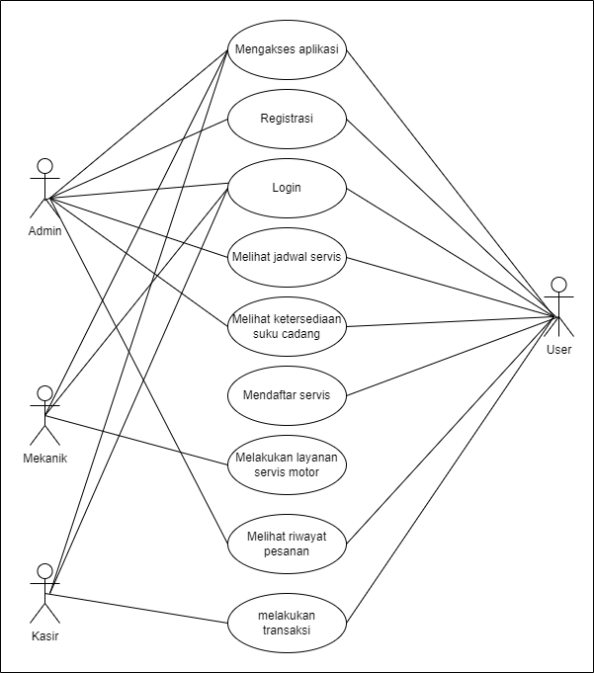

* **Komponen:** Frontend (React.js), Backend (Node.js), Database (MySQL), integrasi SMS API untuk notifikasi.
* **Integrasi:** Sistem manajemen inventori suku cadang dan sistem pembayaran (opsional).

#### **9. Desain User Interface**

* **Wireframes:** [Mockup halaman dashboard pelanggan, halaman pemesanan]
* **Pedoman:** Menggunakan warna dan logo bengkel untuk branding, font sans-serif untuk kemudahan baca.
* **Responsivitas:** Desain yang responsif untuk desktop, tablet, dan mobile.

#### **10. Teknologi dan Stack**

* **Frontend:** HTML, CSS, Laravel
* **Backend: Laravel, PHP**
* **Database:** MySQL
* **Server:** AWS EC2 atau Google Cloud
* **Tools:** Git, Figma untuk desain UI/UX.

#### **11. Kebutuhan Data**

* **Model Data:** Entitas utama - User, Booking, Service, Status, Mechanic.
* **Sumber Data:** Data input pelanggan saat pendaftaran, riwayat servis motor.
* **Migrasi:** Tidak ada migrasi data dari sistem lama, kecuali jika ada sistem manajemen pelanggan lama.

#### **12. Keamanan dan Privasi**

* **Keamanan:** Menggunakan OAuth 2.0 untuk otentikasi, HTTPS untuk komunikasi yang aman.
* **Compliance:** Sesuai dengan regulasi privasi data lokal.
* **Akses:** Role-based access control (RBAC) untuk pelanggan, mekanik, dan admin.

#### **13. Pengujian dan Quality Assurance**

* **Strategi:** Unit testing, integration testing, dan user acceptance testing.
* **Jenis Pengujian:** Functional testing, performance testing, security testing.
* **Kriteria:** Minimal 90% code coverage dan tidak ada bug berisiko tinggi sebelum go-live.

#### **14. Deployment dan Maintenance**

* **Deployment:** CI/CD pipeline menggunakan Jenkins atau GitLab CI.
* **Hosting:** AWS dengan auto-scaling untuk menangani lonjakan pemesanan.
* **Maintenance:** Pembaruan bulanan dan backup harian.

#### **15. Timeline dan Milestones**

* **Timeline:** Pengembangan selama 5 bulan.
* **Milestones:**
  + M1: Desain UI/UX (Bulan 1)
  + M2: Fitur utama selesai (Bulan 3)
  + M3: Pengujian (Bulan 4)
  + M4: Peluncuran (Bulan 5)
* **Deliverables:** Prototype (Bulan 2), Beta Version (Bulan 4), Final Release (Bulan 5).

#### **16. Anggaran dan Sumber Daya**

* **Anggaran:** Rp 300.000.000 total.
* **Sumber Daya:** 3 developer, 1 designer, 1 project manager, 1 QA specialist.
* **Lisensi:** Hosting AWS, SMS API untuk notifikasi, dan tool desain.

#### **17. Risiko dan Mitigasi**

* **Risiko:** Lonjakan pesanan selama musim liburan menyebabkan server overload.
* **Mitigasi:** Mengimplementasikan load balancing dan caching untuk mengurangi beban server.

#### **18. Metrik Kesuksesan**

* **“Done”:** Semua fitur utama berjalan dengan baik, pengujian performa berhasil, dan UAT selesai.
* **Metrik:** 85% tingkat kepuasan pelanggan, 25% peningkatan pemesanan servis motor.

#### **19. Dokumentasi**

* **Teknis:** Dokumentasi API, arsitektur sistem, dan panduan pengembang.
* **Pengguna:** Panduan pengguna, video tutorial, dan dokumentasi fitur.
* **Proses:** Dokumentasi diperbarui setelah setiap sprint.

#### **20. Penutup**

* **Ringkasan:** Platform yang komprehensif untuk pemesanan dan pengelolaan servis motor yang terukur dan mudah digunakan.
* **Langkah Selanjutnya:** Mengadakan kick-off meeting dengan stakeholder, memulai sprint pertama.

**Lampiran**

* **Glossary:** Service Order, Booking System, Load Balancing.
* **Referensi:** Standar IEEE untuk Software Requirements Specification.
* **Hasil Survei:** [Ringkasan hasil survei kebutuhan pelanggan].